无线电干扰源交会定位导出验证
摘 要
构造交会区域的直径为28.9668米，但对应直径圆不能覆盖整个区域。此文档只用于验证原生公式与图片的导出链路。

关键词：交会定位；凸几何
$$|w-c|^{2}-\frac{|a-b|^{2}}{4}=(w-a)·(w-b)$$
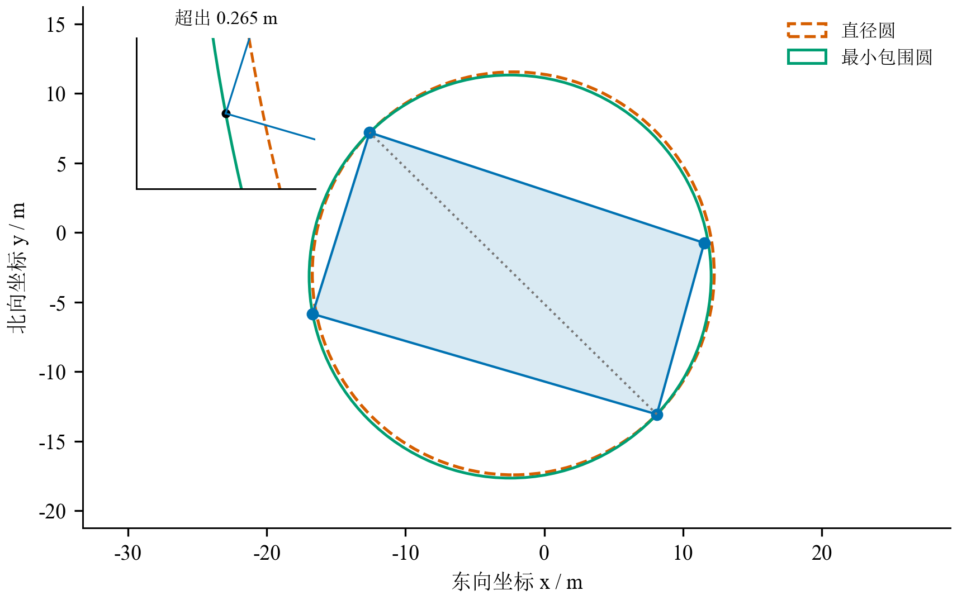
图1 交会定位区域与覆盖圆
如图1所示，直径圆外仍存在可行位置，题目测角误差取值来自赛题[1]。
AI工具使用声明
本参赛队在竞赛过程中使用了 AI 工具，主要用于模型分析、代码调试和论文草稿撰写，详细使用情况见支撑材料。
参考文献
[1] 全国大学生数学建模竞赛组委会. 2026年高教社杯全国大学生数学建模竞赛B题 无线电干扰源的快速自动定位与清除. 2026.

